面板介绍

前面板
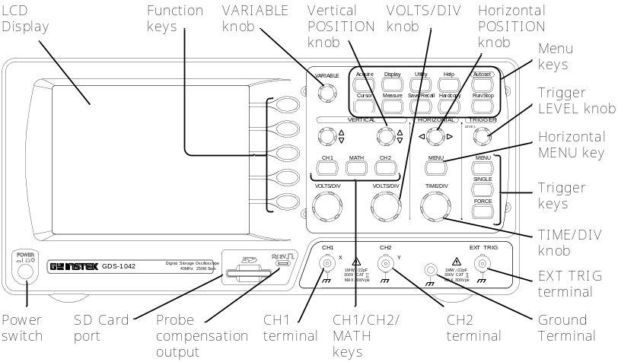
LCD 显示器 | TFT 彩色， 320 x 234 分辨率，广角检视LCD显示器。
功能键 | 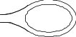 | 开启LCD左边的功能键。
Variable 旋钮 |  | 增加/减少数值或移到下一个参数。
Acquire键 | 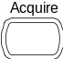 | 设定撷取模式 (50 页)。
Display 键 | 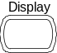 | 显示器设定(53 页)。
Utility 键 | 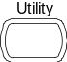 | 安装Hardcopy (78页)， 系统数据 92 页)，目录语言(72)， 校正 (92 页)，和测棒补偿 (93 页)
Help 键 | 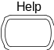 | 在LCD显示器上显示 Help内容 (93 页)。
Autoset键 | 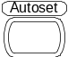 | 寻找信号并设定适当的水平/垂直/ 触发设定 (30 页)。
Cursor 键 | 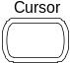 | 执行光标量测 (20)。
Measure 键 | 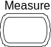 | 安装并执行自动量测 (24页)。
Save/Recall 键 | 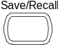 | 储存并读取影像，波形，面板设定 (25页)。
Hardcopy 键 | 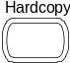 | 传递数据到 SD卡 (78页)。
Run/Stop键 | 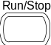 | 冻结信号 (38 页)。
Trigger level knob | 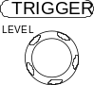 | 设定触发电平(29页)。
Trigger menu键 | 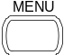 | 触发设定 (29 页)。
Single trigger 键 |  | 选择单次触发模式
Trigger force 键 | 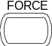 | 强制触发模式选择。提高触发准位到振幅信号的 50%
Horizontal menu 键 |  | 水平设置菜单 (22页)。
Horizontal position knob |  | 设定波形的水平位置 (55页)。
TIME/DIV knob |  | 选择水平刻度 (55 页)。微调(顺时针)或粗调(反时针)。
Vertical position knob |  | 设定波形的垂直位置(60页)。
CH1/CH2键 | 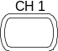 | 设定相应通道的垂值刻度和耦合模式(36 页)。
VOLTS/DIV旋钮 |  | 选择垂直刻度 (60页)。微调(顺时针)或粗调(反时针)。
输入端子 | 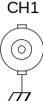 | 输入信号: 1MΩ±2% 输入阻抗，BNC连接器。
接地端子 |  | 连接待测体的接地导线端子。
MATH 键 | 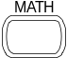 | 执行数学运算 (41 页)。
SD 埠 | 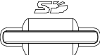 | 传递波形数据和显示影像 (76页)。
测棒补偿输出 | 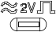 | 输出2Vp-p，方波信号的测试补偿信号 (40 页)。
外部触发输入 | 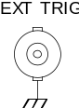 | 外部触发信号输入口
电源开关 |  | 打开或关闭示波器电源。

后面板
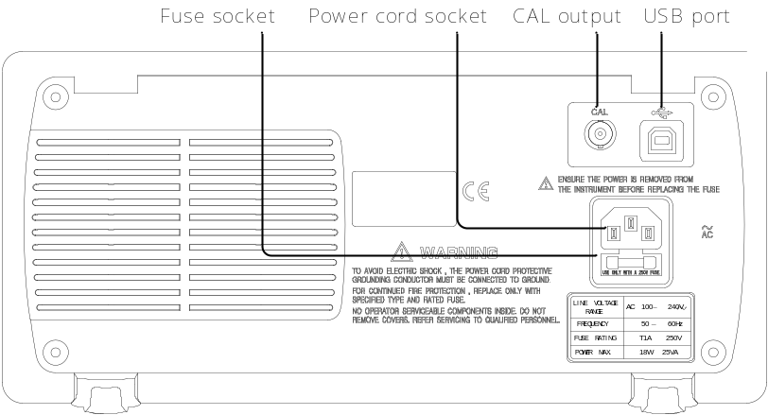
电源插座  保险丝插座 | 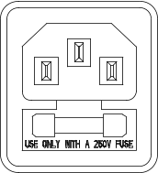 | 电源插座: AC电源, 100 ~ 240V, 50/60Hz.  保险丝插座: AC电源保险丝, T1A/250V。  保险丝的更换程序，请参考第页。
USB slave埠 | 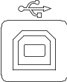 | B型公座连接端子用于计算机的软件连接的端子(保留将来使用)。
校正输出 | 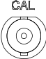 | 用于垂直刻度的精确度校正的输出信号 (92 页)。

显示器
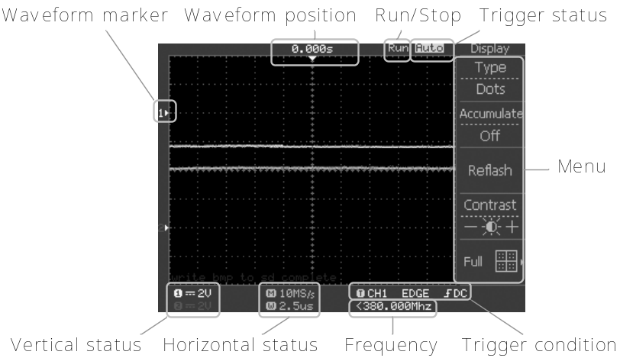
波形 | 显示输入信号波形。
 | 通道1: 黄色 |  | 通道 2: 蓝色
触发状态 | Trig’d | 触发
 | Trig? | 没有触发，显示器没有更新。
 | Auto | 没有触发，显示器已更新。
 | STOP | 触发终止，也出现在 Run/Stop 。
 | 触发的详细说明，请参考第63 页。
输入信号频率 | 显示输入信号频率。
输入信号频率 | “< 20Hz” 表示频率小于 20Hz (较低的频率限制)。
触发设定 | 显示触发源，类型和斜率，视频触发则显示触发源和极性。
通道状态 | 显示信道，耦合模式，垂直刻度，和水平刻度。
 | 通道的详细说明，请参考第 36页。

设定
背景 | 这一章描述如何连接信号，调整刻度，和测棒补偿。在新的环境操作 GDS-1000之前， 执行以下步骤以确保示波器的功能稳定并且可熟悉操作功能。
步骤 | - 连接电源线到后板插座。 |  |  |  | 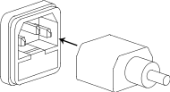
 | - 按下电源开关，开启显示器。 |  |  |  | 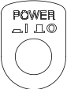
 | - 按 Save/Recall key叫出厂内默认值(Default Setup)，重设系统。厂内设定的详细说明，请参考第73 页。 |  |  |  | 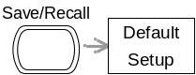
 | - 连接测棒到通道1输入端和测棒补偿信号输出 (2Vp-p, 1kHz 方波)。
 | - 设定测棒衰减到x10。
 | 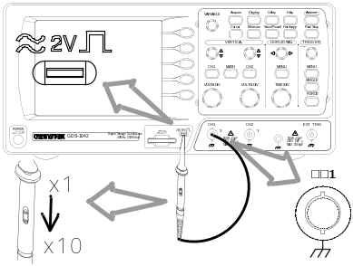
 | - 按Autoset键，屏幕中央出现方波。Autoset的详细说明，请参考第37 页。 |  |  |  | 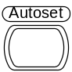
 | - 按Display键，然后按Type 选择 Vector波形。 |  |  |  | 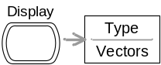
 | 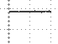 | 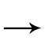 | 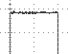
 | - 调整测棒的补偿点使方波的边缘平坦。
 | 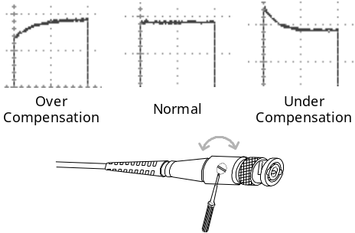
 | - 继续其它的操作步骤。
 | 量测: 44页 |  |  | 设定: 第50页

快速操作
这一章描述 GDS-1000菜单树状结构，操作快捷方式，内建Help功能，和厂内预设。参考这些便利的功能快速进入操作功能。

功能选项树/操作快捷方式

惯例
Normal | = 选择 普通获取模式。
Average | = 重复选择平均获取模式。
Normal ~ Average | = 从 普通到平均]  选择并按下一个数。
Normal→VAR | = 按 Normal，然后使用Variable旋钮。

Acquire键
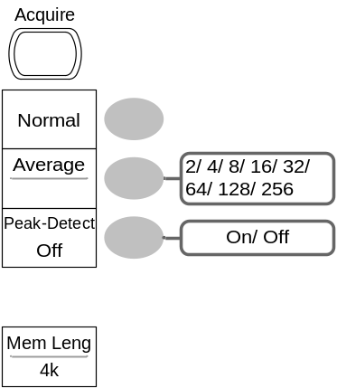 | 选择撷取模式
 | Normal ~ Peak-Detect
 | 选择平均数
 | Average
 | 打开/关闭峰值侦测
 | Peak-Detect

Autoset 键
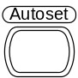 | 自动寻找信号并设定刻度 | Autoset

CH1/2键
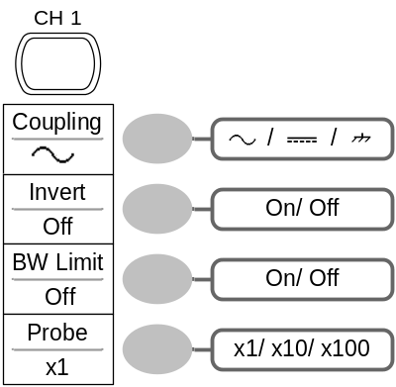 | 打开/关闭通道
 | CH 1/2
 | 选择耦合模式
 | Coupling
 | 打开/关闭波形反转
 | Invert
 | 打开/关闭频宽限制
 | BW Limit
 | 选择测棒衰减因素
 | Probe

游标键
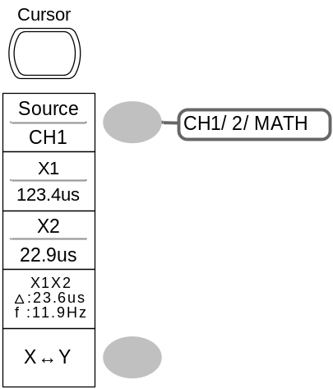 | 打开/关闭游标
 | Cursor
 | 选择 X或 Y光标
 | X↔Y

Display键
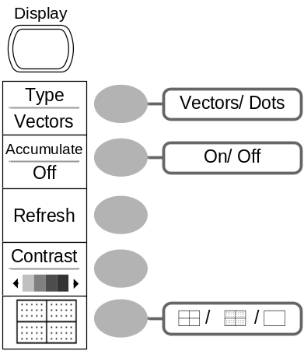 | 选择波形显示类型
 | Type
 | 打开/关闭波形累积
 | Accumulate, Refresh (打开后显示器更新)
 | 设定显示器对比
 | Contrast→VAR
 | 选择显示器格状系统
 | 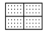

Hardcopy键
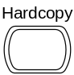 | → 参考Utility键 (第78页)

Help 键
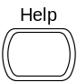 | 打开/关闭help模式
 | Help

Horizontal 功能键
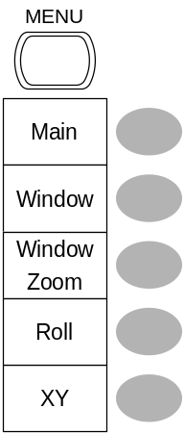 | 选择主要显示器 (预设)
 | Main
 | 选择窗口模式和缩放影像功能
 | Window→TIME/DIV , Window Zoom
 | 选择滚动模式
 | Roll
 | 选择 XY 模式
 | XY

Math键
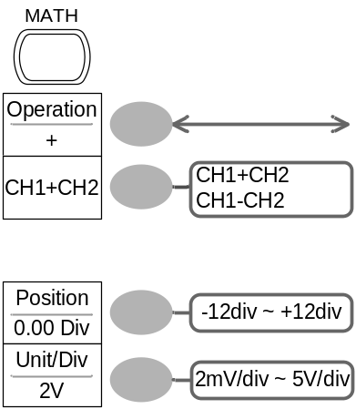 | 选择 数学运算类型 (+/–)
 | Operation
 | 选择 加/减运算
 | CH1+/-CH2
 | 设定运算结果位置
 | Position→VAR
 | 数学运算结果 Volt/Div
 | Unit/Div→VAR
Math 键 (cont.)
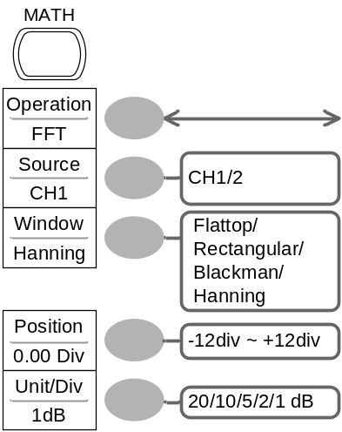 | 选择数学运算类型 (FFT)
 | Operation
 | 选择FFT 通道
 | Source
 | 选择 FFT 窗口
 | Window
 | 选择 FFT运算 结果位置
 | Position→VAR
 | 选择垂直刻度
 | Unit/Div

量测键
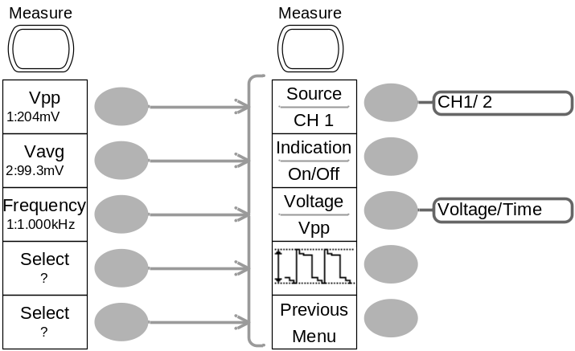
打开/关闭量测功能 | Measure
选择通道 | Source
显示量测结果 | Indication
选择量测类型 | Voltage/Time
选择量测项目 | VAR or Icon
回到前一个功能选项 | 前一个功能选项

Run/Stop键
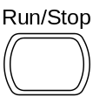 | 冻结/解除冻结波形或触发
 | Run/Stop

Save/Recall 键
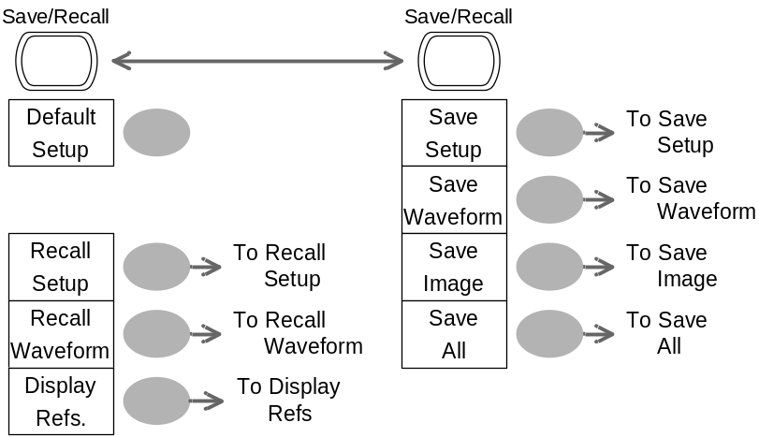
选择储存或调出功能选项 | Save/Recall
调出厂内默认值 | Default Setup
Save/Recall 键 (cont.)
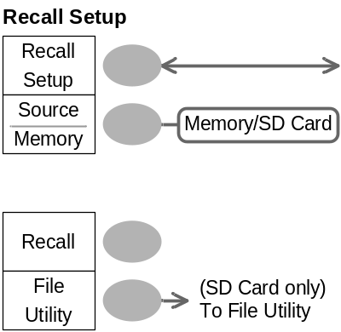 | 选择其它功能选项
 | Recall Setup
 | 选择设定通道
 | Source→VAR
 | 叫出设定
 | Recall
 | 回到 SD卡档案功能
 | 文件应用
Save/Recall 键(cont.)
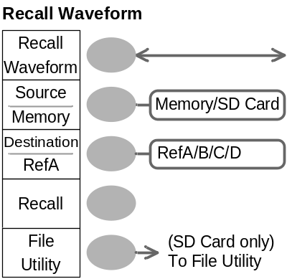 | 选择其它功能选项
 | Recall Waveform
 | 选择波形来源
 | Source→VAR
 | 选择波形目的地
 | Destination→VAR
 | 叫出波形
 | Recall
 | 回到 SD卡档案功能
 | File Utility
Save/Recall 键(cont.)
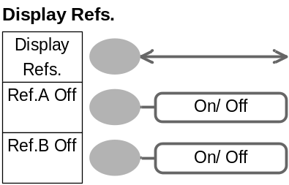 | 选择其它功能选项
 | Display Refs.
 | 打开/关闭参考波形A
 | Ref.A
 | 打开/关闭参考波形B
 | Ref.B
Save/Recall键 (cont.)
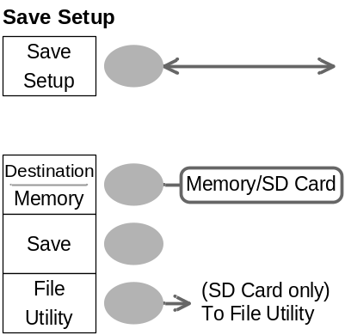 | 选择其它功能选项
 | Save Setup
 | 选择储存目的地
 | Destination→VAR
 | 储存设定
 | Save
 | 回到档案功能
 | File Utility
Save/Recall 键(cont.)
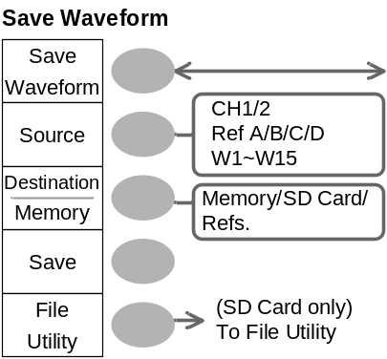 | 选择其它功能选项
 | Save Waveform
 | 选择储存源
 | Source→VAR
 | 选择储存目的地
 | Destination→VAR
 | 储存波形
 | Save
 | 回到档案功能
 | File Utility
Save/Recall键 (cont.)
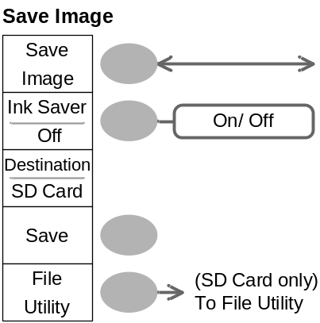 | 选择 其它功能选项
 | Save Image
 | 打开/关闭省墨模式
 | Ink Saver
 | 储存画面
 | Save
 | 回到档案功能
 | File Utility
Save/Recall 键 (cont.)
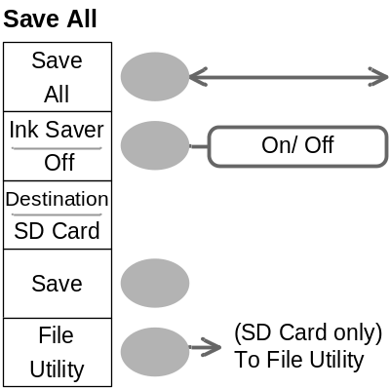 | 选择其它功能选项
 | Save All
 | 打开/关闭省墨模式
 | Ink Saver
 | Save all
 | Save
 | 回到档案功能
 | File Utility
Save/Recall 键(cont.)
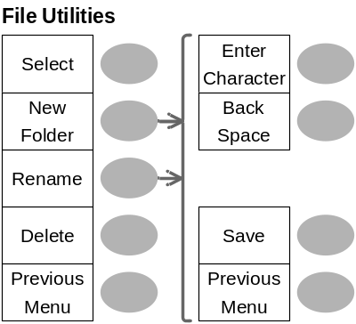 | 选择档案/数据夹
 | VAR →Select
 | 开创或重新命名数据夹/档案
New Folder/Rename
VAR →Enter character / Backspace / Save / Previous menu
 | 删除档案/数据夹
 | Delete
 | 回到前一个功能选项
 | Previous menu

Trigger键
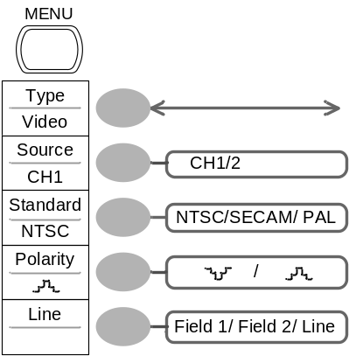 | 选择视频触发类型
 | Type
 | 选择触发源
 | Source
 | 选择视频标准
 | Standard
 | 选择视频极性
 | Polarity
 | 选择视频线
 | Line→VR
Trigger 键 (cont.)
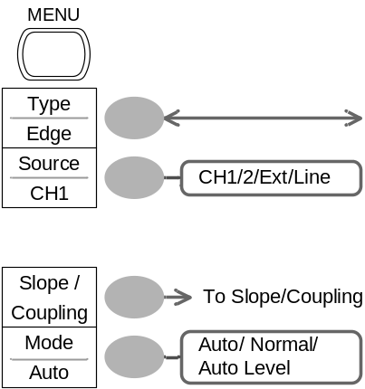 | 选择边缘触发类型
 | Edge
 | 选择触发源
 | Source
 | 回到斜率/耦合功能选项
 | Slope/Coupling
 | 选择触发模式
 | Mode
Trigger 键 (cont.)
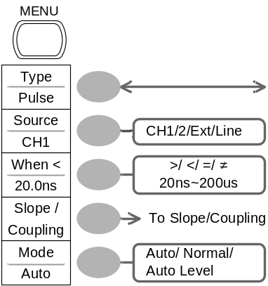 | 选择脉波触发类型
 | Type
 | 选择触发源
 | Source
 | 选择脉波触发条件和脉波宽度
 | When→VAR
 | 到斜率/耦合功能选项
 | Slope/Coupling
 | 选择 触发模式
 | Mode
Trigger键 (cont.)
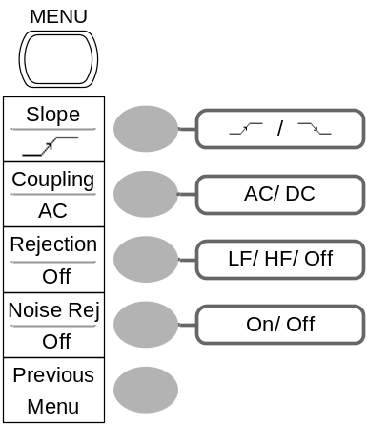 | 选择触发斜率类型
 | Slope
 | 选择触发耦合模式
 | Coupling
 | 选择频率拒斥
 | Rejection
 | 打开/关闭噪声抑制
 | Noise Rej
 | 回到前一个功能选项
 | Previous Menu

Utility 键
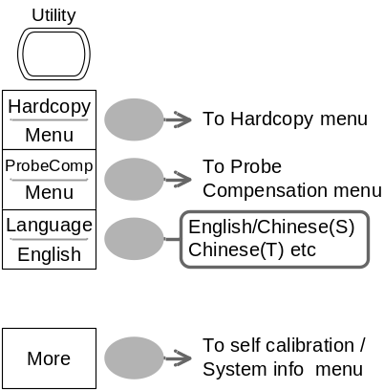 | 回到硬拷贝功能选项
 | Hardcopy
 | 回到测棒补偿功能选项
 | ProbeComp
 | 选择语言
 | Language
 | 回到自我校正/系统信息
 | More
Utility 键 (cont.)
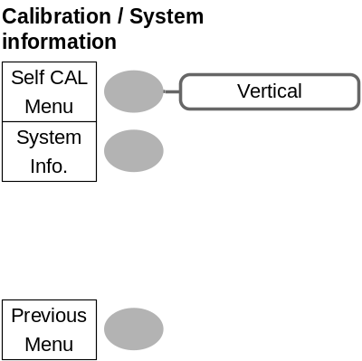 | 进入自我校正
 | Self CAL
 | 显示系统数据
 | System Info
 | 回到前一个功能选项
 | Previous Menu
Utility 键(cont.)
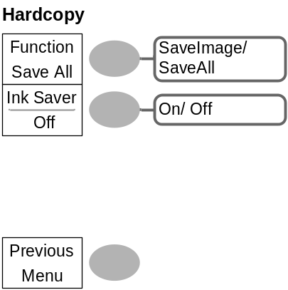 | 选择硬拷贝功能
 | Function
 | 打开/关闭省墨
 | Ink Saver
 | 回到前一个功能选项
 | Previous Menu
Utility 键(cont.)
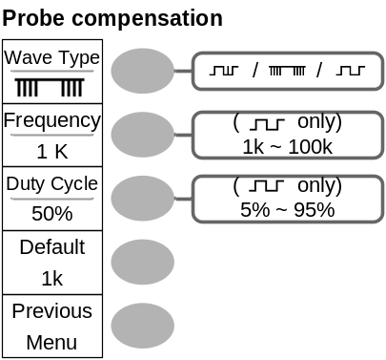 | 选择测棒补偿信号
 | Wave Type
 | 设定方波频率
 | Frequency→VAR
 | 设定方波的占空比
 | Duty Cycle→VAR
 | 回到前一个功能选项
 | Previous Menu

默认值设定
按Save/Recall key→ Default Setup 显示厂内安装的面板设定。 | 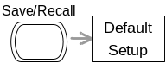
撷取 | 模式: Normal
通道 | 刻度: 2V/Div | CH1: On, CH2: Off
 | 耦合: DC | 反转: Off
 | 频宽限制: Off | 测棒补偿: x1
游标 | 通道: CH1 | 游标: Off
显示器 | 类型: Vectors | 累积: Off
 | 网格线:
水平 | 刻度: 2.5us/Div | 模式: Main Timebase
数学运算 | 类型: + (Add) | 通道: CH1+CH2
 | 位置: 0.00 Div | Unit/Div: 2V
量测 | 量测源: CH1 | 量测: Off
触发 | 类型: Edge | 触发源: 通道1
 | 模式: Auto | 斜率:
 | 耦合: DC | 拒斥: Off
 | 噪声拒斥: Off
系统 | SaveImage, InkSaver Off | 语言: 英文
 | 方波测棒, 1k, 50% 工作周期 | Hardcopy: 储存影像

内建Help功能
按Help键显示Help的功能。按下每一键出现简单的说明。
应用的键 | 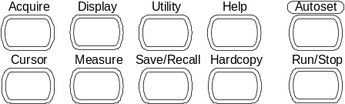
 | (水平)  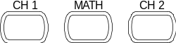 | (垂直) |  | (触发)  
面板操作 | - 按Help键，显示器改变成Help模式。
 | - 按每一键进入了解help内容 (例如: Acquire键)
 | - 使用Variable旋钮上下浏览Help内容。
 | - 在按一次Help键离开Help模式。

量测

基本量测
这一章描述输入信号的撷取和检视的基本操作。操作的详细说明请参考以下段落:
- 量测 → 44 页
- 安装→ 50页

开启通道
开启通道 | 按Channel键，开启输入通道，波形出现在显示器上。
关闭通道 | 再按一次Channel键，关闭输入通道。若显示器的功能选项没有信道选项功能，按两次Channel键(按第一次只是开启信道功能)。
厂内预设 | 叫出厂内预设时 (Save/Recall key → Default Setup)，信道 1会自动打开， 通道 2会关闭。
Autoset   | Autoset(第Error: Reference source not found页)不会自动开启连接输入信号的信道。

Autoset
背景 | Autoset功能自动安装面板设定，使输入信号位于最好的观测位置 。GDS-1000自动安装以下参数:  - 水平刻度  - 垂直刻度  - 触发通道
面板操作 | - 连接输入信号到GDS-1000并按 Autoset键。
 | - 波形出现在显示器的中央。
 | - 按Undo解除Autoset，开启Autoset功能5秒后，就可利用这个功能。 | 
限制 | Autoset在以下的状况不适用:  - 输入信号频率小于 20Hz。  - 输入信号振幅小于 30mV。

Run/Stop
背景 | 在Run模式，显示器上预设的波形不断的更新。在Stop模式，可以冻结波形进行观察和分析 。可利用两个方法进入 Stop 模式:按 Run/Stop键或使用单击触发模式。
 | 终止模式图样 | 在终止模式时，终止图样出现在显示器的上方。
使用Run/Stop键冻结波形 | - 按 一次Run/Stop键冻结波形，再按 一次Run/Stop键解除波形冻结。
使用单次触发模式冻结波形 | - 在单次触发模式，波形总是停止在 Stop模式，只有在按下Run/Stop键时才更新。触发的详细说明，63 页。注:按下Run/Stop键时只更新波形一次– 不会切换到 Run模式(继续更新)。
波形操作 | 波形可以在Run和Stop模式之间移动调整。详细说明请参考第 55页 (水平位置/刻度)和第 60页(垂直位置/刻度)。

水平位置/刻度
安装的详细说明，请参考第50页。
设定水平位置 | 使用水平旋钮左右移动波形。
选择水平刻度 | 旋转VOLTS/DIV旋钮，左右调整时基。 |  | 
选择水平刻度 | 范围 | 1ns/Div ~ 10s/Div, 由1-2-5顺序增加
选择水平刻度 | 相对的取样率出现在显示器的上方。时基指示器出现在下方。
 | 终止模式 | 在终止模式，记忆条棒和波形会根据刻度改变。

垂直位置/刻度
安装的详细说明，请参考第页。
设定垂直位置 | 选择每一通道的垂直旋钮上下移动波形。 |  |  |  | 
设定垂直位置 | 移动波形的时候，垂直位置的光标出现在显示器的左边。
 | Run/Stop模式 |  |  | 在Run和Stop模式，都可以垂直移动波形。
选择垂直刻度 | 旋转VOLTS/DIV旋钮，上下调整垂直刻度。 |  |  |  | 
选择垂直刻度 | 范围 | 2mV/Div ~ 5V/Div, 由1-2-5顺序增加。
选择垂直刻度 | 显示在显示器左下方角的每一通道的垂直刻度指示器会根据调整改变。
 | 终止模式 |  | 在终止模式，可以改便垂直刻度设定但是波的形状不变。

测棒补偿信号
背景 | 这一章介绍测棒补偿信号的一般使用，以不利用待测体信号或取得补偿的第二信号为例。测棒补偿的的详细说明请参考第93页。
 | 注意频率精确度和工作周期(Duty factor)不被保证，因此信号不可用于参考的目地。
波形类形 |  |  | 用于测棒补偿的方波， 1k ~ 100kHz, 5% ~ 95%。
 |  |  | 显示峰值侦测结果的信号。请参考峰值侦测模式的说明。
 |  |  | 显示长记忆波形的信号。
检视补偿波形 | - 在补偿信号输出和信道输入之间连接测棒。
检视补偿波形 |  | 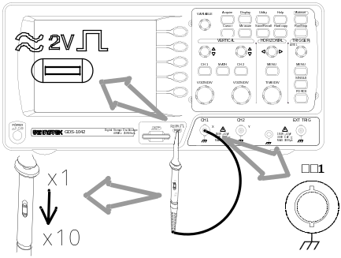
 | - 按Utility键。
 | - 按ProbeComp。 |  |  | 
 | - 重复按Wave Type来选择波形类型。 |  |  | 
 | - 按Frequency并使用Variable 旋钮改变频率 (只用于)。 |  |  | 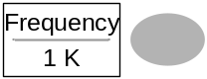
 |  | 范围 | 1kHz ~ 100kHz
 | - 按Duty Cycle并使用Variable 旋钮改变工作周期(只用于)。 |  |  | 
 |  | 范围 | 5% ~ 95%
测棒补偿 | 测棒补偿详细说明，请参考第93页。

自动量测
自动量测功能量测和更新电压时间和延迟类型等主要项目。

量测项目
检视 | 电压类型  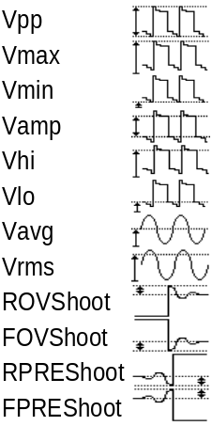 |  |  | 时间类型  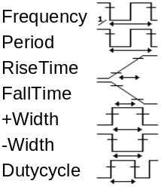
电压量测 | Vpp | 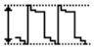 | 正峰值电压和负峰值电压的差异(=Vmax − Vmin)
 | Vmax | 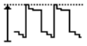 | 正峰值电压
 | Vmin | 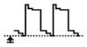 | 负峰值电压
 | Vamp | 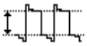 | 总体的高电压和总体的低电压的差异(=Vhi − Vlo)
 | Vhi | 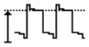 | 总体的高电压
 | Vlo | 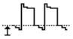 | 总体的低电压
 | Vavg | 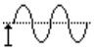 | 第一周期的平均电压
 | Vrms | 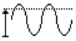 | RMS (root mean square)真有效值电压
 | ROVShoot | 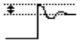 | 上升过激电压
 | FOVShoot | 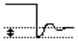 | 下降过激电压
 | RPREShoot | 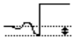 | 上升前激(preshoot)电压
 | FPREShoot | 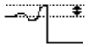 | 下降前激(preshoot)电压
时间量测 | Freq | 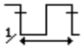 | 波形的频率。
 | Period | 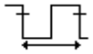 | 波形的周期时间(=1/Freq)。
 | Risetime | 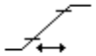 | 脉冲的上升时间 (~90%)。
 | Falltime | 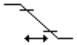 | 脉冲的下降时间(~10%)。
 | +Width | 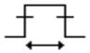 | 正脉冲宽度。
 | –Width | 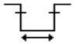 | 负脉冲宽度。
 | Duty Cycle | 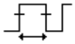 | 占空比=100x (脉冲宽度/周期)

量测
检视量测结果 | - 按 Measure键。
检视量测结果 | - 信道1和信道2量测 结果出现在功能选项菜单，不断的更新。按功能选项改变每一地址的量测项目。
选择量测项目 | - 功能选项出现，重复按Source 选择通道1。 | 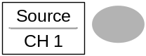
 | - 重复按第三功能选项选择量测类型:电压或时间。 | 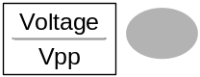
 | - 使用Variable旋钮或重复按图样选择量测项目。 | 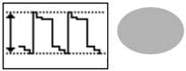
 | - 按Previous Menu 确认功能选项，回到量测结果检视 | 
指针模式 | 不管功能选项内容是甚么，按Indication打开指针模式使量测结果出现在显示器上。 | 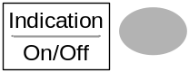

游标量测
水平或垂直光标线显示波形位置和值和数学运算结果。

使用水平光标
面板操作/范围 | - 按Cursor键开启光标并出现在显示器上。
面板操作/范围 | - 重复按Source 选择通道。 |  |  | 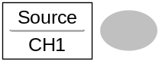
 |  | 范围 | CH1, 2, Math
 | - 按X↔Y 选择水平(X1和X2) 光标。 |  |  | 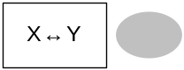
 | - 光标位置数据出现在功能选项。 |  |  | 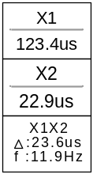
 |  | 参数
 |  | X1 | 左边光标的时间位置。
 |  | X2 | 右边光标的时间位置。
 |  | ∆ | 左边和右边光标之间的时间差。
 |  | f | 时间差(∆) 转换到频率。
 | - 使用Variable旋钮左右移动光标，内容随着改变。

使用垂直光标
面板操作/范围 | - 按Cursor键。
面板操作/范围 | - 重复按 Source 键选择电源通道。
 |  | 范围 | CH1, 2, Math
 | - 按 X↔Y 选择垂直光标 (Y1和Y2)。
 | - 光标位置数据出现在功能选项上。 |  |  | 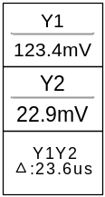
 |  | 参数
 |  | Y1 | 上光标的电压准位
 |  | Y2 | 下光标的电压准位
 |  | ∆ | 上下光标间的电压准位
 | - 使用Variable旋纽上下移动光标。

数学运算

概述
背景 | 数学运算执行输入信号的加减或FFT运算并将结果显示在显示器上。可以使用光标量测波形特性。
加法(+) | 加上 CH1 和 CH2信号振幅。
减法 (–) | 减去CH1和CH2之间的振幅差。
FFT | 执行信号的 FFT计算。有4种类型的FFT窗口: Hanning，Flattop，Rectangular和 Blackman。
Hanning FFT 窗口 | 频率分辨率 | Good
Hanning FFT 窗口 | 振幅分辨率 | Not good
 | 适用于 | 周期波形的频率量测
Flattop FFT 窗口 | 频率分辨率 | Not good
Flattop FFT 窗口 | 振幅分辨率 | Good
 | 适用于 | 周期波形的振幅量测
长方形 FFT窗口 | 频率分辨率 | Very good
长方形 FFT窗口 | 振幅分辨率 | Bad
 | 适用于 | 单击现象 (这个模式和完全没有窗口相同)
Blackman FFT窗口 | 频率分辨率 | Bad
Blackman FFT窗口 | 振幅分辨率 | 很好
 | 适用于 | 周期波形的振幅量测

加/减
面板操作 | - 开启CH1和 CH2 | 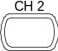
 | - 按Math键 | 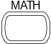
 | - 重复按 Operation键选择加 (+) 或减 (–)。 | 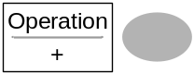
 | - 数学运算结果出现在显示器上，按数学波形的垂直刻度(Unit/div)，并使用Variable旋钮调整。 | 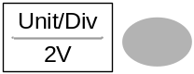
 | - 按Position键，并使用Variable旋钮垂直移动数学波形。 | 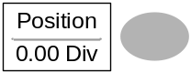
 | - 再按一次Math键清除显示器上的数学运算结果。

FFT
面板操作 | - 按Math键。
 | - 重复按Operation键选择 FFT。 |  |  | 
 | - 重复按Source 键选择信源通道。 |  |  | 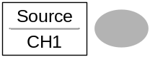
 | - 重复按Window键选择 FFT 窗口类型。 |  |  | 
 | - FFT量测结果出现， FFT的水平刻度从时间改变为频率，垂直刻度从电压改变为dB。
 | - 按Position 键，并使用Variable旋钮垂直移动FFT波形。
 |  | 范围 | –12.00 Div ~ +12.00 Div
 | - 重复按Unit/Div选择FFT波形的垂直刻度。 |  |  | 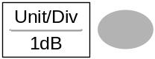
 |  | 范围 | 1, 2, 5, 10, 20 dB/Div
 | - 在按一次Math键清除显示器上的FFT量测结果。

